DOKUMENTASI EKSTERNAL  External Documentation | 
[ASSIGNMENT / PROYEK ]
[Assignment / Project]
COMPUTER SCIENCE<BQ01> – <WEB PROGRAMMING>
Web Programming

SEMESTER [GANJIL/GENAP/PENDEK] 2017/2018
[Odd/Even/Compact] Semester Year 2017/2018

Judul Proyek
[Assignment / Project] Title
PokeMart

Abstrak [50 – 200 words]
Abstract
- PokeMart adalah toko penukaran pokemon secaran online terbesar di dunia, yang membuat trainer dapat membeli pokemons. Untuk mengembangkan bisnisnya, PokeMart ingin membuat website untuk toko mereka. Di website ini, orang-orang dapat mencari informasi dan membeli pokemon yang diinginkan. Website ini juga memperbolehkan admin untuk mengatur pokemon, user, elemen, dan semua transaksi yang dibuat oleh user.

Pendahuluan
Introduction
- Pada tugas kali ini kami akan membuat website dengan menggunakan PHP dan Laravel sebagai frameworknya. Database yang digunakan merupakan MySQL.

Dokumentasi
Report / Documentation
- REPORT / PRINT SCREEN & DESCRIPTION
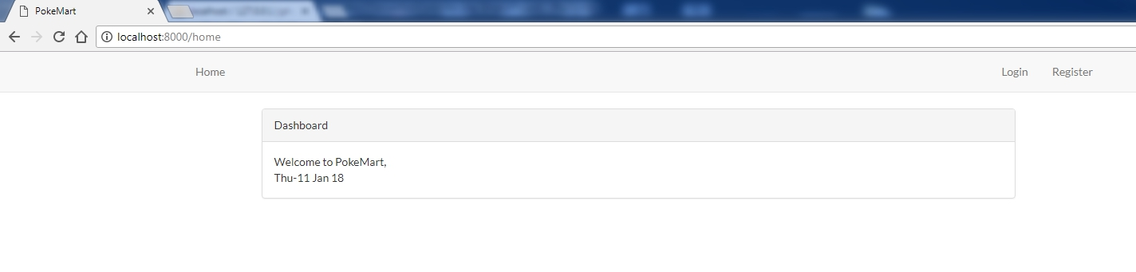
  - HOME
Description : Home page merupakan halaman pertama yang dibuka, dalam halaman ini terdapat Date yang dibuat menggunakan Carbon dari Laravel. Terdapat greeting untuk Guest yang mengunjungi halaman ini, guest memiliki 2 pilihan di halaman ini yakni, Login atau Register. Jika Member atau admin yang login maka tampilan di Home akan lebih lengkap karena fitur yang tersedia untuk role tertentu, tersedia juga Greetings untuk Member dan Admin.

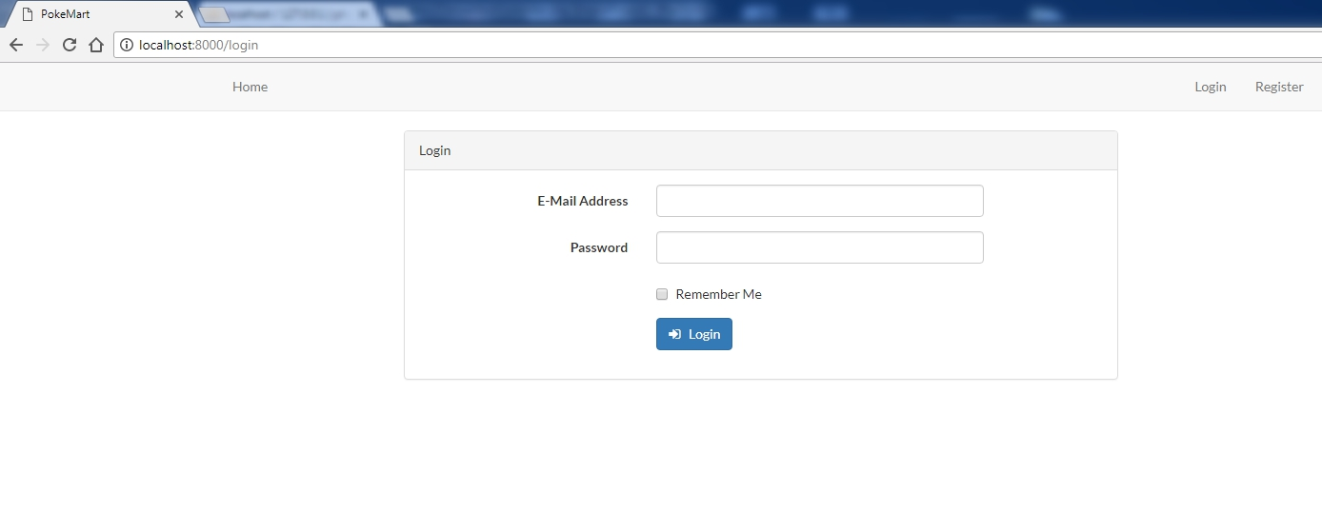
  - LOGIN
Description : Pada halaman ini, user yang sudah terdaftar dapat login ke akun mereka. Checkbox remember me dapat digunakan jika user mengkehendaki email mereka disimpan di Cookie agar login selanjutnya lebih mudah dan cepat.

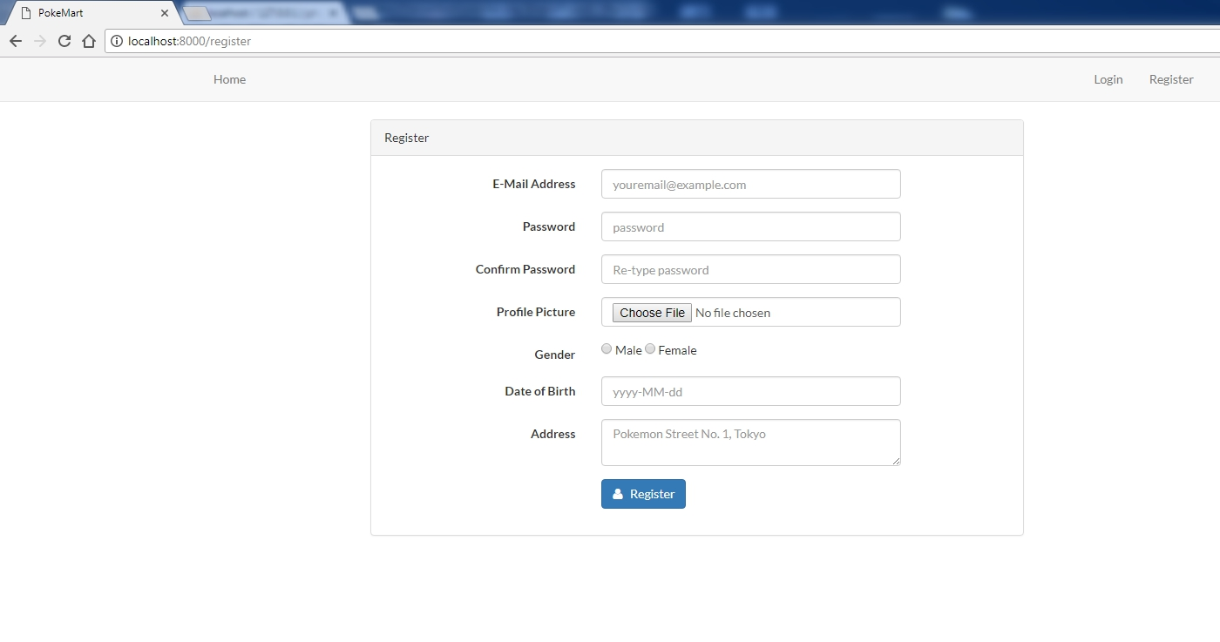
  - Register
Description : Halaman ini memungkinkan user yang belum terdaftar, mendaftarkan dirinya untuk menjadi member di website PokeMart. User yang mendaftarkan dirinya role nya akan dirubah dari “Guest” menjadi “Member”. User dikehendaki mengisi text box yang tersedia, jika ada kesalahan makan error message akan ditampilkan. Validasi yang di implementasi yakni, email harus unik dan merupakan format email yang benar, Password dan Confirm Password wajib sama dan minimal 6 karakter. Gender dan DOB serta Address harus diisi dan user wajib meng upload Profile Picture mereka. Setelah semua terisi dengan benar tombol register akan meng input data ke Database.

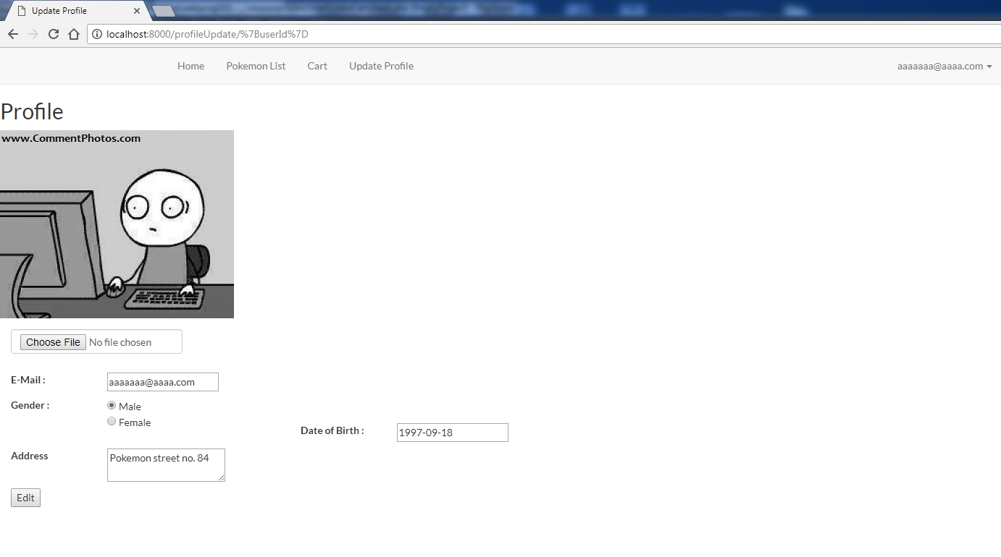
  - Profile
Description : Halaman ini memungkinkan user untuk melihat profile mereka sesuai dengan data yang telah dimasukan di halaman register sebelumnya. Halaman ini juga memungkinkan user untuk mengganti data pribadi mereka.
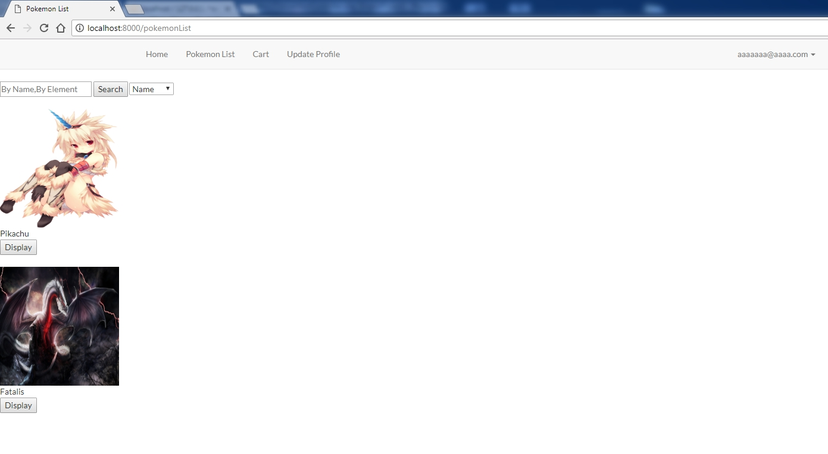
  - Pokemon

Description :

Halaman ini dapat diakses oleh Member untuk melihat Pokemon yang tersedia untuk dibeli. Halaman ini menggunakan Paginate, dan setiap pokemon dapat di klik Display button untuk menampilkan halaman informasi detail terhadap pokemon tersebut.
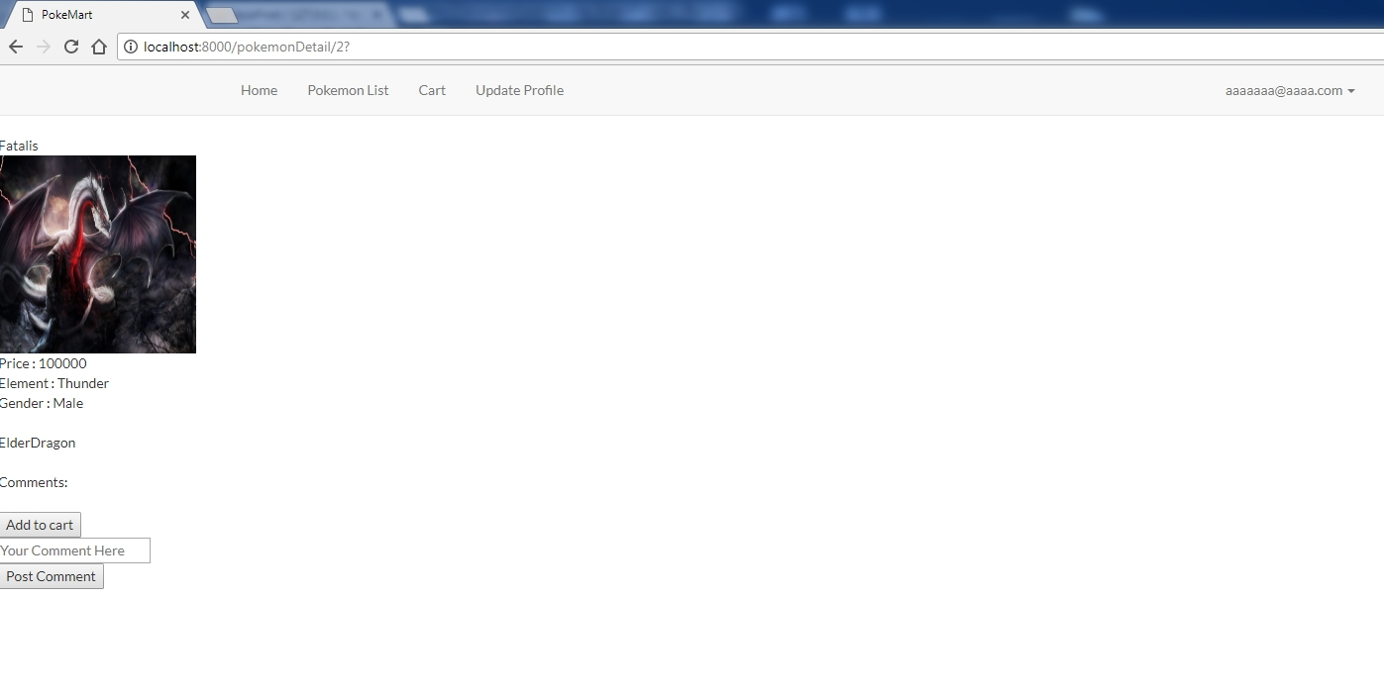
  - Pokemon Detail
Description :
Halaman ini member dapat melihat informasi detail pada pokemon yang dipilih. Pada halaman ini member juga dapat memasukan pokemon ke keranjang belanja dan memberikan komentar terhadap pokemon tersebut. Jika halaman ini dikases oleh admin makan button Update pokemon akan ditampilkan untuk mengakses halaman Update Pokemon.

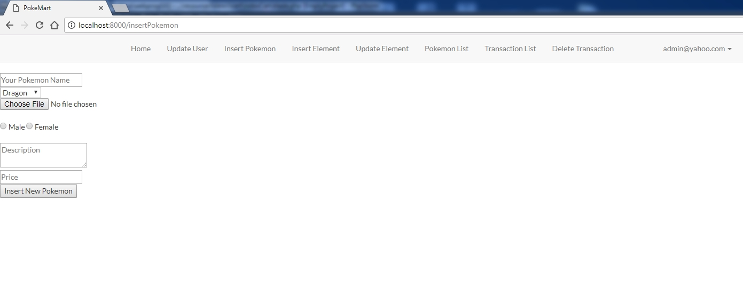
  - Insert Pokemon
Description : Halaman ini hanya dapat diakses oleh Admin PokeMart, pada halaman ini admin dapat menambahkan pokemon baru yang ingin dijual. Admin wajib mengisi Nama pokemon, Type Pokemon, Upload Image Pokemon, Pilih Gender Pokemon, Memberikan Deskripsi pokemon serta mencantumkan harga pokemon. Data yang diinput akan di save di Database.

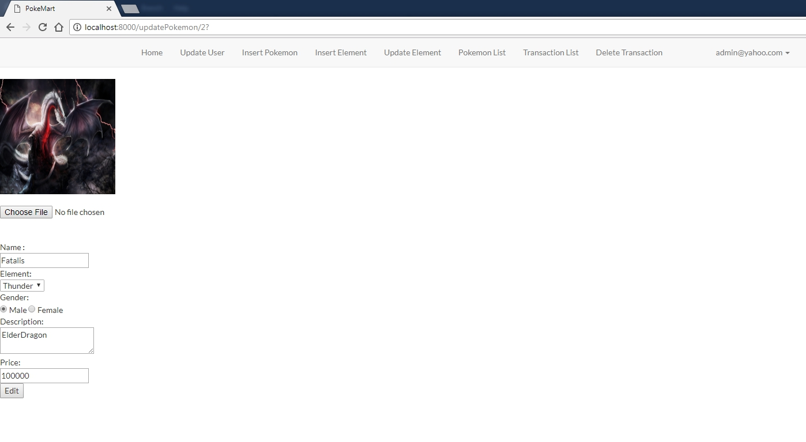
  - Update Pokemon
Description : Admin dapat menggunakan halaman ini untuk meng update informasi pokemon yang terdapat di Database. Informasi yang harus diisi sama dengan halaman Insert Pokemon.
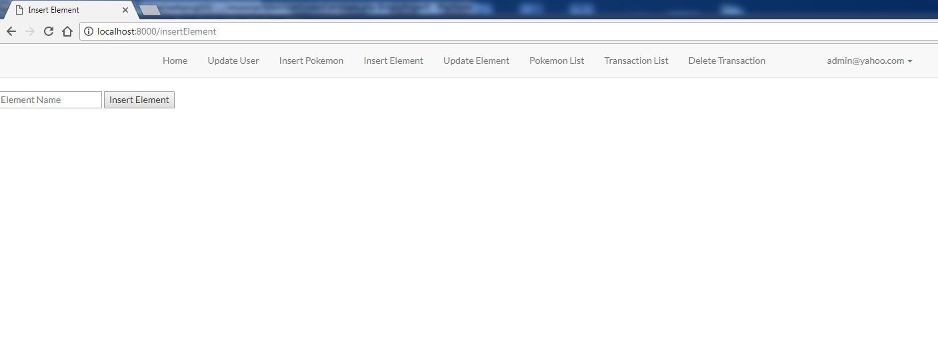
  - Insert Element
Description : Pada halaman ini, admin dapat menambahkan element baru ke dalam Database.
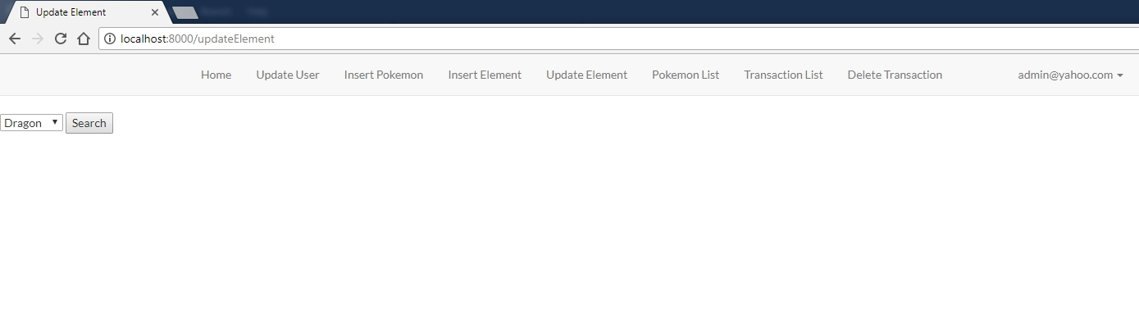
  - Update Element
Description : Admin dapat meng update element yang sudah ada dalam Database.

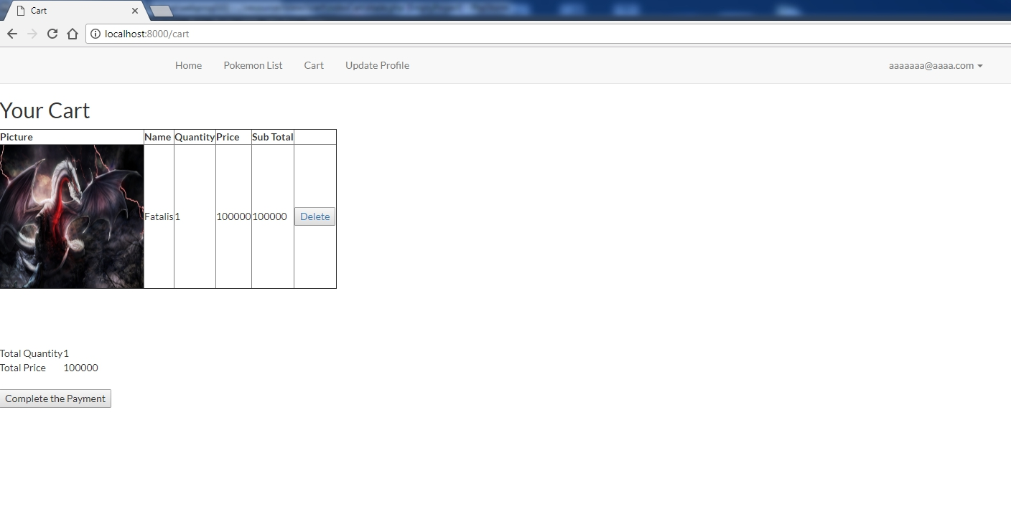
  - Cart
Description : Halaman ini diakses Member untuk melihat Summary pembelanjaan mereka sebelum checkout, informasi yang tertampil ialah Informasi Pokemon, Quantity yang ingin dibeli,harga satuan pokemon dan Sub Total Produk yang sama. Total yang harus dibayar juga tertampil. Member dapat menghapus pokemon dari keranjang, hal ini menyebabkan total yang harus dibayar berkurang. Complete the Payment akan menampilkan page Transaction dan Informasti Transaction akan dimasukan ke Database.
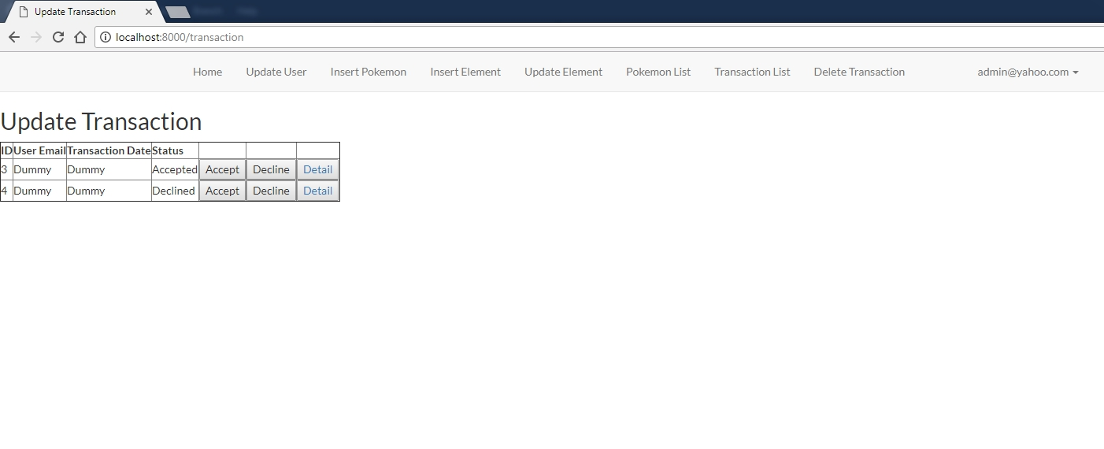
  - Update Transaction
Description : Admin dapat meng akses halaman ini Meng approve atau me reject suatu transaksi, transaksi yang di approved atau di reject status nya akan berubah sesuai pilihan dan status tersebut akan di update di Database.
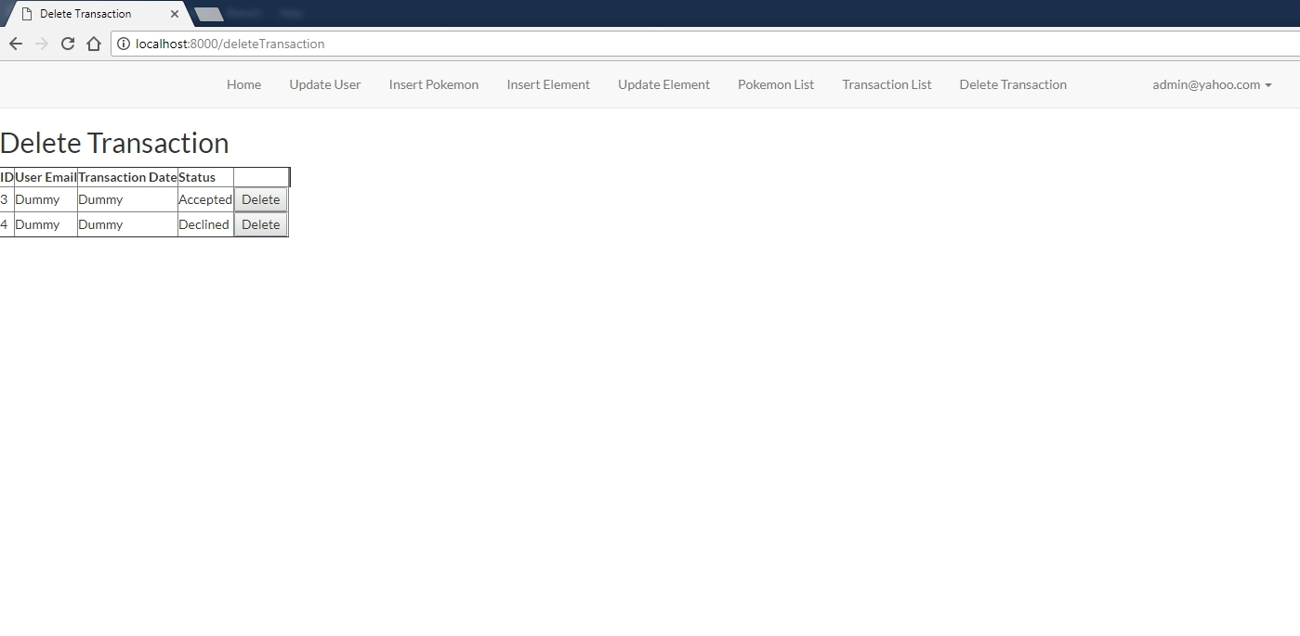
  - Delete Transaction
Description : Halaman ini memungkin kan admin untuk menghapus transaksi yang telah di approve maupun di delete, setelah penghapusan data di Database akan ikut terhapus.

  - Detail Transaction
Description : Pada halaman ini admin dapat melihat informasi transaksi member secara detail. Informasi yang tertampil adalah Tanggal Transaksi, Nama Pokemon serta dengan quantity nya dan Harga total.

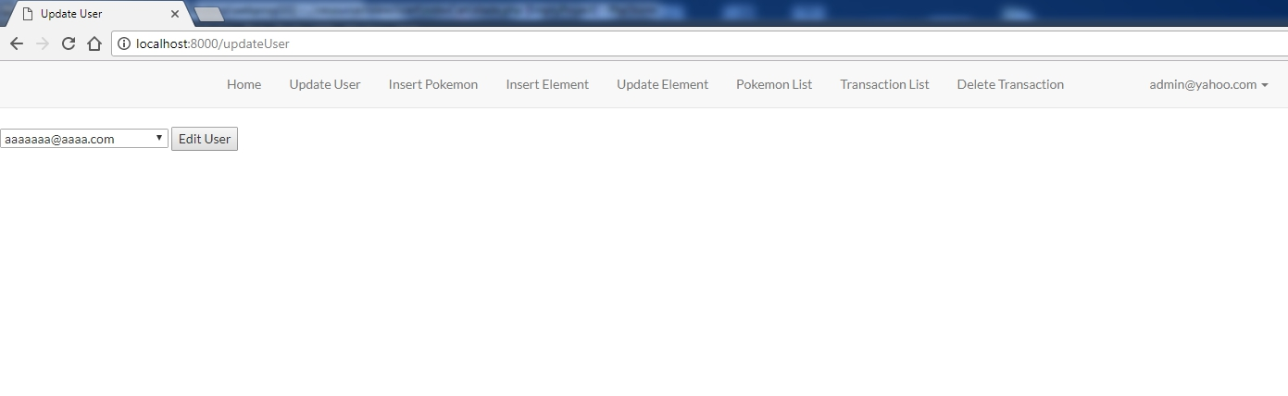
  - Delete User
Description : Halaman ini dapat di akses oleh admin untuk menghapus user yang telah terdaftar menjadi member dengan pilihan Email mereka. User yang dihapus tidak dapat meng akses kembali fitur di PokeMart untuk member dikarenakan data mereka dihapus dari Database.

Referensi
References
- http://images6.fanpop.com/image/photos/39700000/White-fatalis-dragons-39779624-500-304.pngLINK
- https://i.pinimg.com/736x/7c/e2/eb/7ce2eb7ad741a03c823789387abf82ea--monster-hunter-anime-art.jpg
- https://pa1.narvii.com/6077/d20dc6668e17e1666c29264cbddd0c972dc33f7b_hq.gif

Disiapkan Oleh,  Prepared by,  1901458715  Kenny Adam | 1901459711  Albert Miliano | 1901459604  Glenn Vincen | 1901459371  Feliando
Tanggal Kumpul : 13/01/2018
Submission Date

